Министерство образования и науки РФ

Федеральное автономное бюджетное образовательное учреждение высшего образования

«Омский государственный технический университет»

|  |  |
| --- | --- |
| Факультет (институт) | *Информационных технологий и компьютерных систем* |
|  |  |
| Кафедра | *Прикладная математика и фундаментальная информатика* |
|  |  |

**Лабораторная работа 3**

|  |  |
| --- | --- |
| по дисциплине | ***Алгоритмизация и программирование*** |
|  |  |
| на тему | Вычислить Y по введенным данным и вычислить значения двух функций |

Пояснительная записка

|  |  |  |  |  |  |  |  |  |  |  |
| --- | --- | --- | --- | --- | --- | --- | --- | --- | --- | --- |
|  |  |  | **Студента** | | Бобков Андрей Сергеевич | | | | | |
|  |  |  |  | | фамилия, имя, отчество полностью | | | | | |
|  |  |  | Курс | *1* |  | Группа | | МО-**231** | | |
|  |  |  |  |  |  | |  |  | |  |
|  | | | **Направление (специальность)** | | | | | ***02.03.02*** | | |
|  | | | *Математическое обеспечение и администрирование информационных систем* | | | | | | | |
|  |  |  | код, наименование | | | | | | | |
|  |  |  | Руководитель | | ***ст. преподаватель*** | | | | | |
|  |  |  | ученая степень, звание | | | | | |
|  |  |  | ***Федотова И.В.*** | | | | | | | |
|  |  |  | фамилия, инициалы | | | | | | | |
|  |  |  | Выполнил | |  | | | | | |
|  |  |  | дата, подпись студента | | | | | |
|  |  |  |  | | | | | | | |
|  |  |  |  | | | | | |  | |

|  |  |  |  |  |  |
| --- | --- | --- | --- | --- | --- |
|  |  |  |  |  |  |

Омск 2023

Содержание

1. ЗАДАНИЕ 3

2. ОБЩАЯ СХЕМА АЛГОРИТМА 4

3. ТЕКСТ ПРОГРАММЫ НА C# 6

4. ПРИМЕР РАБОТЫ 7

5. СПИСОК ИСПОЛЬЗОВАННОЙ ЛИТЕРАТУРЫ 8

**1. ЗАДАНИЕ**

Для заданных с клавиатуры значений переменных x и n вычислить:

Y = -x + 4x - 9x + ... - 81 x.

Вычислить значения двух функций в n равномерно распределенных в диапазоне а≤x≤b точках. Результаты оформить в виде таблицы.

|  |  |  |  |  |
| --- | --- | --- | --- | --- |
| a | b | n | F1(х) | F2(х) |
| -1 | 5 | 15 | 4e-|x|-1 | cos x |

**2. ОБЩАЯ СХЕМА АЛГОРИТМА**

Лабораторная работа работа объединяет следующие задачи:

* Вычислить значение Y по заданному x и вывести на экран;
* Вычислить значения двух функций в диапазоне;
* Вывести значения в виде таблицы;

Общая схема алгоритма представлена на рисунке 1

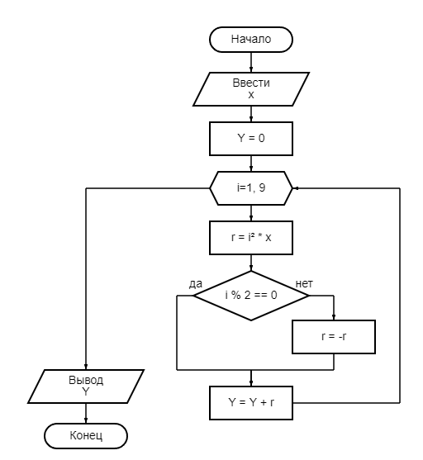

Рисунок 1 – Общая схема алгоритма к заданию 1

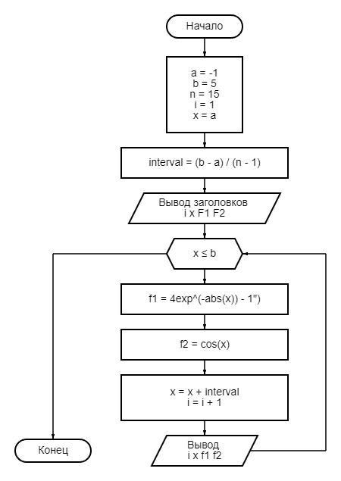

Рисунок 2 – Общая схема алгоритма к заданию 2

**3. ТЕКСТ ПРОГРАММЫ НА C#**

Задача 1.

Console.WriteLine("Программа для вычисления значения выражения по формуле:");

Console.WriteLine("Y = -x + 4x - 9x - ... - 81x");

Console.Write("Введите значение x: ");

double x = double.Parse(Console.ReadLine());

double Y = 0;

for (int i = 1; i < 10; i++) {

    double r = i * i * x;

    if (i % 2 != 0) {

        r = -r;

    }

    Y += r;

    Console.WriteLine(Y);

}

Console.WriteLine($"Y({x}) = {Y}");

Задача 2.

Console.WriteLine("Программа для вычисления значений двух функций в n равномерно распределенных");

Console.WriteLine("в диапазоне а≤x≤b точках и выводит ответ в таблице:");

Console.WriteLine("F1(x) = 4exp^(-abs(x)) - 1");

Console.WriteLine("F2(x) = cos(x)");

Console.WriteLine(" a b n");

Console.WriteLine("-1 b n");

Console.WriteLine("");

double a = -1;

double b = 5;

double n = 15;

int i = 1;

double x = a;

double interval = (b - a) / (n - 1);

Console.WriteLine("i\tx\tF1\tF2");

while (x <= b) {

    double f1 = Math.Round(4 * Math.Exp(-Math.Abs(x)) - 1, 3);

    double f2 = Math.Round(Math.Cos(x), 3);

    Console.WriteLine($"{i}\t{Math.Round(x, 3)}\t{f1}\t{f2}");

    x += interval;

    i++;

}

**4. ПРИМЕР РАБОТЫ**

На рисунке 3 и 4 представлены примеры работы программ. Ввод данных осуществляется при помощи клавиатуры с запросом от пользователя на ввод определенных данных, после ввода которых выводится результат вычислений.

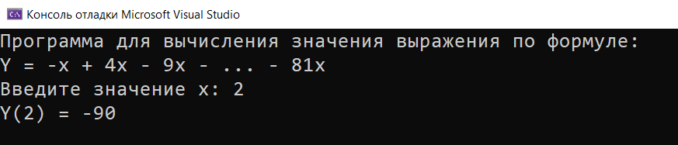

Рисунок 3 – Программа

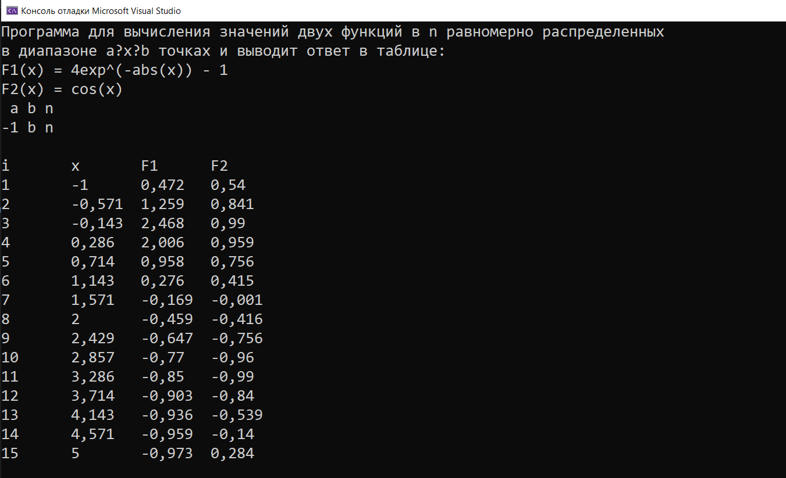

Рисунок 4 – Программа

**5. СПИСОК ИСПОЛЬЗОВАННОЙ ЛИТЕРАТУРЫ**

1) Шафеева, О.П. Программирование на языке СИ. Методические указания к лабораторным работам – Омск: издательство ОмГТУ, 2008.